Основные аспекты реализации диалоговой технологии на занятиях
Зянчурина Эмилия Расуловна
Педагог дополнительного образования МАОУ ДОД Городской Дворец творчества детей и молодёжи №1 г.Набережные Челны
Понятие «диалоговая технология»
Термин «технология» (греч. – «мастерство», «наука») пришло в педагогику из производственной сферы и становится вполне правомерным, применительно к процессу обучения и воспитания в целом.
Словарь современного русского языка определяет «технологию» как совокупность приемов, применяемых в каком-либо деле, мастерстве и искусстве. [5, 708]
Педагогическая технология – это направление, которое ставит целью повысить эффективность образовательного процесса, гарантировать достижение учащимися запланированных результатов обучения. Первоначально термин «педагогическая технология» использовался только применительно к обучению, а сама технология понималась как обучение с помощью технических средств.[2]
Технология диалогового обучения дает возможность педагогу строить урок на диалоговой основе, следовательно, превратить урок в пространство эффективного общения, где реализуются такие грани диалога как: информативная (информационный обмен), интерактивная (организационный аспект общения), эмотивная (эмоциональный контакт), конативная (обратная связь), креативная (обмен идеями), перцептивно-когнитивная (учет особенностей собеседника в процессе общения), биоэнергетическая (энергетический обмен). Это означает, что на уроке приоритетными становятся такие тенденции как взаимоуважение, взаимопонимание, взаимообогащение, взаимодополнение, взаимоподдержка. [4]
Таким образом, создаются условия для самовыражения учащихся, учета особенностей аудитории, благоприятного психологического фона, использования приемов, влияющих на появление и сохранение интереса к учебному материалу, активизации разнообразных видов деятельности.

Актуальность применения диалоговой технологии в обучении
Ни для кого не секрет, что современная школа, уделяя большое внимание развитию умений учащихся в рамках подготовки к различным видам письменного тестирования, отводит неоправданно мало времени на развитие устной речи своих воспитанников.
Более того, активность учителя на уроке составляет 60-70 % учебного времени, что приводит к пассивной и незаинтересованной работе учащихся.
Большое количество времени дети проводят у экранов телевизоров и у компьютеров (это одна из отрицательных сторон технологизации жизни). Время на живое общение с окружающими сводится к минимуму.
Отсюда такие проблемы как скованность, неуверенность в себе, косноязычие.
На сегодняшний день проблема развития коммуникативных навыков становится актуальной для каждого из нас. И именно ее решение поможет преодолеть коммуникативный барьер и комплекс неполноценности и таким образом повысить познавательную активность.

Цели, задачи и предполагаемые результаты

Целью технологии является развитие у воспитанников коммуникативных навыков, формирование сотрудничества между сверстниками, развитие умений выстраивать взаимоотношения между воспитанниками как партнерами по деятельности. [ 3]
В соответствии с выявленными у воспитанников проблемами в общении приоритетными становятся следующие задачи:
1. создать условия для развития у воспитанников коммуникативных навыков (учащиеся должны уметь поддерживать беседу, диалог; аргументировано отстаивать свою точку зрения; доступно последовательно строить речевое высказывание; выступать с докладами, задавать вопросы и отвечать на них);
2. способствовать воспитанию у детей чувства уверенности в себе, ответственности;
3. способствовать сплочению коллектива, раскрепощению каждого воспитанника, установлению доброжелательных и доверительных отношений между воспитанниками.
Предполагаемые результаты:
1. Развитие коммуникативных навыков, сюда входит готовность ребенка
- участвовать в работе на занятии
-отвечать на вопросы, давая при этом исчерпывающий ответ
-задавать вопросы, следя за содержанием работы над темой
-рассказывать логично, последовательно
-делать сообщения, доклады
2. Формирование коммуникативного сотрудничества воспитанников
-умение вести беседу в паре, группе
-умение дискутировать
-умение участвовать в конференциях
3. Развитие личностных качеств воспитанников
-уверенность в себе
-наблюдательность
-целеустремленность
-самостоятельность
Технологическая цепочка педагогических действий
Технология подразумевает последовательность шагов, шаги можно поменять местами, но все они, в итоге, должны быть реализованы на том или ином этапе занятия или урока. Здесь представлена цепочка действий, переработанная и дополненная на основе практического опыта работы на занятиях английского языка.
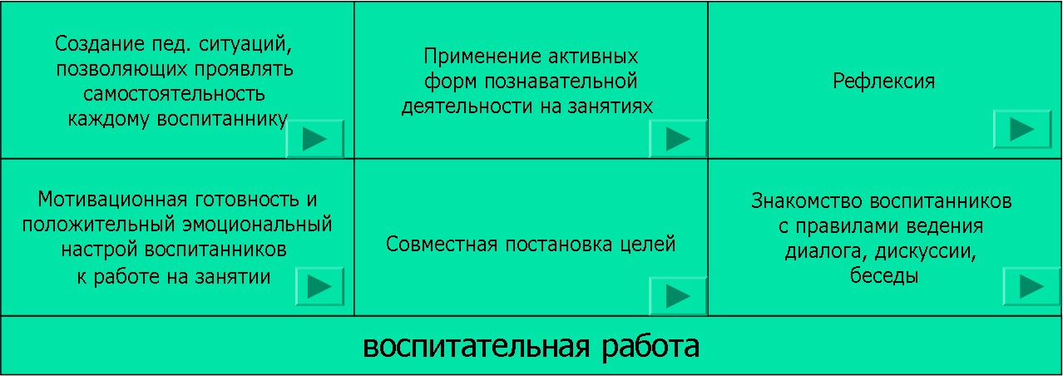

Первый и один из основных шагов цепочки - мотивационная готовность и положительный эмоциональный настрой воспитанников к работе на занятии.
Цель: мотивировать воспитанников к работе на занятии, создать условия для включенности каждого воспитанника в продуктивную работу на занятии.
Это может быть достигнуто с помощью следующих методов:
- позиция педагога (улыбка, доброжелательный тон, внимание к каждому воспитаннику)
- проблемные ситуации
- диалог
- создание ситуации успеха
- сопровождение процесса адаптации каждого воспитанника
- актуализация субъектного опыта воспитанников (в режиме диалога)
- стенд настроения
- комплимент соседу

Вторым шагом, который должен предпринять педагог является совместная постановка целей.
Необходимо вместе с учащимися определить тему урока и поставить цели (сначала - общую учебную цель, а затем уже свою собственную):
- Что должны узнать на занятии?
- Чему научиться?
Какова цель сегодняшнего занятия?
- А ваша личная цель?
- А что необходимо знать для достижения цели?
Важно образовательный процесс делать открытым и объяснять учащимся, почему сегодня на уроке используются именно эти методы и формы обучения, ставятся те или иные цели и задачи.
Третьим шагом является знакомство воспитанников с правилами ведения диалога.
Каждый педагог должен познакомить воспитанников с основными правилами, но они могут придумать и свои.
Вот некоторые из них:
- один говорит, остальные слушают
- не понял – спроси
- если говоришь, говори искренне
- сохраняй спокойную речь и ясную голову в конфликте
- уважай любую точку зрения
- забудь слова – паразиты
Следующий шаг создание педагогических ситуаций, позволяющих проявлять самостоятельность каждому воспитаннику.
Воспитанник, здесь – активный субъект образовательной деятельности, а педагог – консультант, помощник.
Пятый шаг цепочки - применение активных форм познавательной деятельности на занятиях.
Здесь педагог может использовать следующие методы:
- дискуссия;
- творческие и познавательные задания;
- обсуждение сообщений, докладов, рефератов;
- мини – конференции;
- аукцион знаний;
- викторины;
- пресс – конференция;
- час вопросов и ответов;
- деловые игры.
Заключительным же шагом будет рефлексия.
Здесь наша цель заключается в том, чтобы способствовать развитию рефлексивных умений воспитанников (оценить свою работу и работу своих товарищей по определённым критериям, заметить и исправить ошибку, рассказать о способах выполнения заданий, спланировать работу, предвидеть её результат).
Один из способов провести рефлексию – это специально организованная система вопросов (давайте вместе подумаем; расскажи, каким способом выполнил задание; кого бы ты выделил на сегодняшнем занятии и почему; с кем бы в паре ты хотел работать на следующем занятии и почему; что получилось и не получилось; что было сложно, а что легко при выполнении заданий; удалось ли построить диалог).
Мы надеемся, что решение проблемы формирования и развития коммуникативных навыков наших воспитанников положительно отразится и на решении других не менее важных проблем: учащийся преодолеет коммуникативный барьер и комплекс неполноценности, повысится познавательная активность, это поможет ребенку добиться успехов в жизни, будет способствовать социальной адаптации и профессиональному самоопределению.

Список литературы:
- Асташова Н.А. Учитель: проблема выбора и формирование ценностей. Московский психолого-социальный институт. - Воронеж: НПО Модек, 2000. – 272 с.
- Кларин М.В. Развитие педагогической технологии и проблема теории обучения.// Советская педагогика. -1984. - №4.- С.117-122.
- Корнетов Г. Б. Технологии в педагогике и образовании: современные подходы и интерпретации.//Завуч.- 2005. - № 1.
- Король А.Д. Диалоговый подход к организации эвристического обучения // Педагогика. – 2007. – №9. – С.18-25.
- Ожегов С.И. Словарь русского языка - М.: Русский язык, 1982.

